Міністерство освіти і науки України
Національний технічний університет України
«Київський політехнічний інститут імені Ігоря Сікорського»
Факультет інформатики та обчислювальної техніки
Кафедра обчислювальної техніки

Лабораторна робота №1
з дисципліни
«Комп’ютерна графіка та мультимедіа»

Виконав:
студент групи ІМ-43 .
Зінченко Дар’я Максимівна
номер у списку групи: 10
Перевірив:
Радіонов П. Ю.

Київ 2025

Основи створення найпростішої WebGL-програми
Мета: отримати практичні навички програмування WebGL-програм, які дозволяють створювати графічні об'єкти та анімації.
Лістинг програми main.js
let gl = null;
let program = null;
let uAngle = null;

const vsSource = `
attribute vec2 aPosition;
attribute vec3 aColor;
uniform float uAngle;
varying vec3 vColor;

void main() {
float c = cos(uAngle);
float s = sin(uAngle);
vec2 rotated = vec2(
aPosition.x * c - aPosition.y * s,
aPosition.x * s + aPosition.y * c
);
gl_Position = vec4(rotated, 0.0, 1.0);
vColor = aColor;
}
`;

const fsSource = `
precision mediump float;
varying vec3 vColor;

void main() {
gl_FragColor = vec4(vColor, 1.0);
}
`;

function setupWebGL(canvas) {
let context = canvas.getContext("webgl") ||
canvas.getContext("experimental-webgl");
if (!context) {
alert("Не вдалося ініціалізувати WebGL.");
return null;
}
return context;
}

function createShader(type, source) {
const shader = gl.createShader(type);
gl.shaderSource(shader, source);
gl.compileShader(shader);
if (!gl.getShaderParameter(shader, gl.COMPILE_STATUS)) {
console.error("Помилка шейдера:", gl.getShaderInfoLog(shader));
gl.deleteShader(shader);
return null;
}
return shader;
}

function createProgram(vsSrc, fsSrc) {
const vs = createShader(gl.VERTEX_SHADER, vsSrc);
const fs = createShader(gl.FRAGMENT_SHADER, fsSrc);
const prog = gl.createProgram();
gl.attachShader(prog, vs);
gl.attachShader(prog, fs);
gl.linkProgram(prog);
if (!gl.getProgramParameter(prog, gl.LINK_STATUS)) {
console.error("Помилка лінкування:", gl.getProgramInfoLog(prog));
return null;
}
return prog;
}

let angle = 0;
let lastTime = 0;
const ROTATION_SPEED = 1.0; // радіан за секунду
function render(now) {
now *= 0.001; // мілісекунди >> секунди
const deltaTime = now - lastTime;
lastTime = now;
angle += ROTATION_SPEED * deltaTime;
gl.clear(gl.COLOR_BUFFER_BIT);
gl.uniform1f(uAngle, angle);
gl.drawArrays(gl.TRIANGLES, 0, 6);
requestAnimationFrame(render);
}

function init() {
const canvas = document.getElementById("glcanvas");
gl = setupWebGL(canvas);
if (!gl) return;

gl.viewport(0, 0, canvas.width, canvas.height);
gl.clearColor(0.2, 0.4, 0.6, 1.0);

program = createProgram(vsSource, fsSource);
gl.useProgram(program);

// квадрат із двох трикутників (x, y, r, g, b)
// значення 0.4 по x і 0.5 по y дають квадрат на canvas 640 на 480
const vertices = new Float32Array([

-0.4, 0.5, 1.0, 0.0, 0.0, // лівий верхній — червоний
-0.4, -0.5, 0.0, 1.0, 0.0, // лівий нижній — зелений
0.4, -0.5, 0.0, 0.0, 1.0, // правий нижній — синій

-0.4, 0.5, 1.0, 0.0, 0.0, // лівий верхній — червоний
0.4, -0.5, 0.0, 0.0, 1.0, // правий нижній — синій
0.4, 0.5, 1.0, 1.0, 0.0 // правий верхній — жовтий
]);

const buffer = gl.createBuffer();
gl.bindBuffer(gl.ARRAY_BUFFER, buffer);
gl.bufferData(gl.ARRAY_BUFFER, vertices, gl.STATIC_DRAW);

const FSIZE = vertices.BYTES_PER_ELEMENT;
const stride = 5 * FSIZE;

const aPosition = gl.getAttribLocation(program, "aPosition");
gl.vertexAttribPointer(aPosition, 2, gl.FLOAT, false, stride, 0);
gl.enableVertexAttribArray(aPosition);

const aColor = gl.getAttribLocation(program, "aColor");
gl.vertexAttribPointer(aColor, 3, gl.FLOAT, false, stride, 2 * FSIZE);
gl.enableVertexAttribArray(aColor);

uAngle = gl.getUniformLocation(program, "uAngle");

requestAnimationFrame(render);
}

window.onload = init;

Загальна робота програми
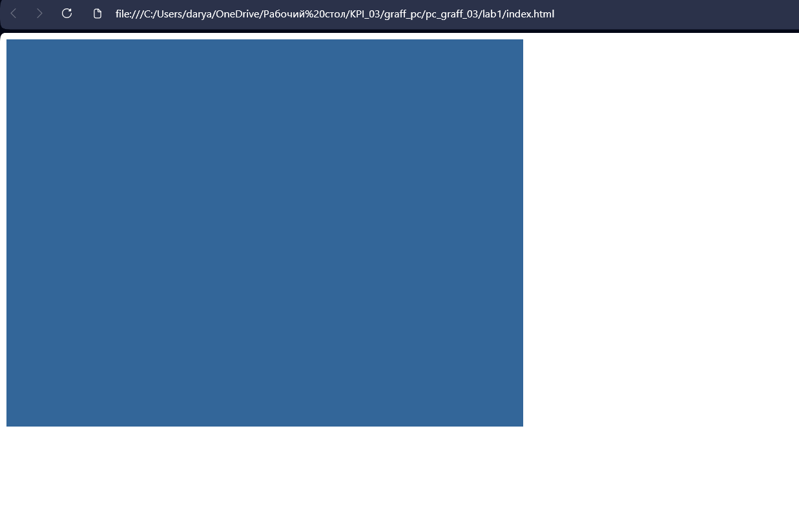
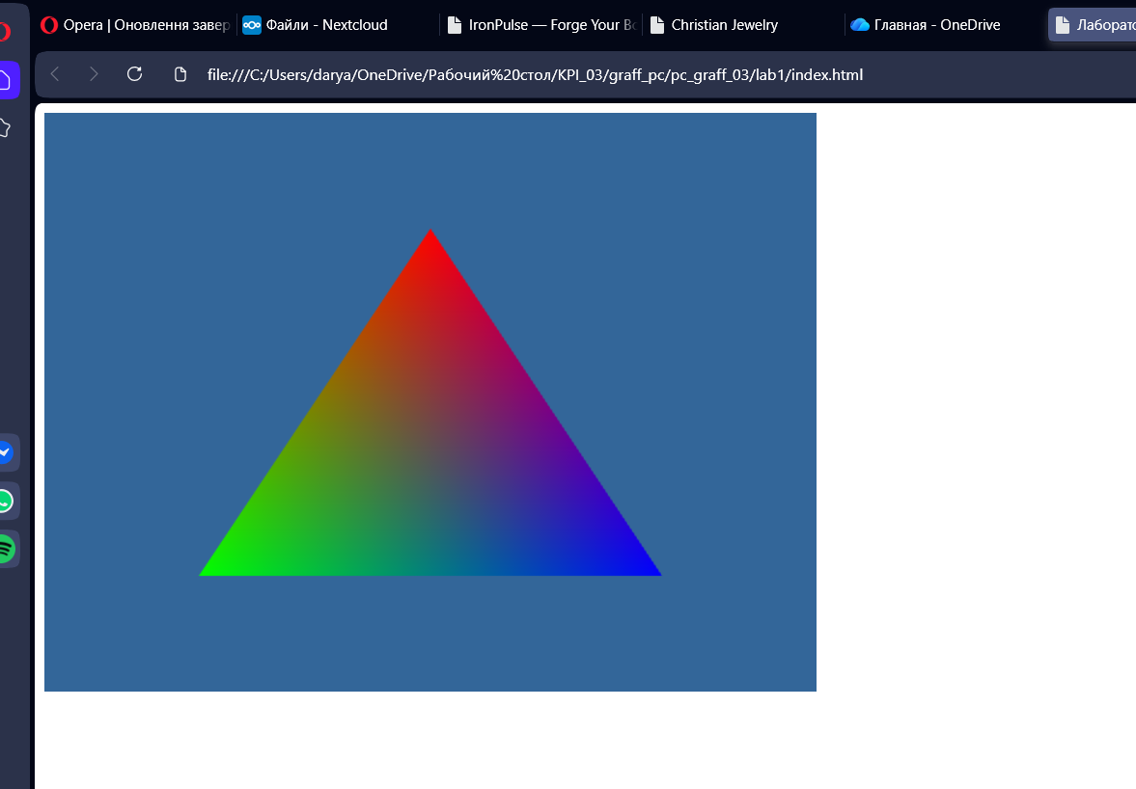
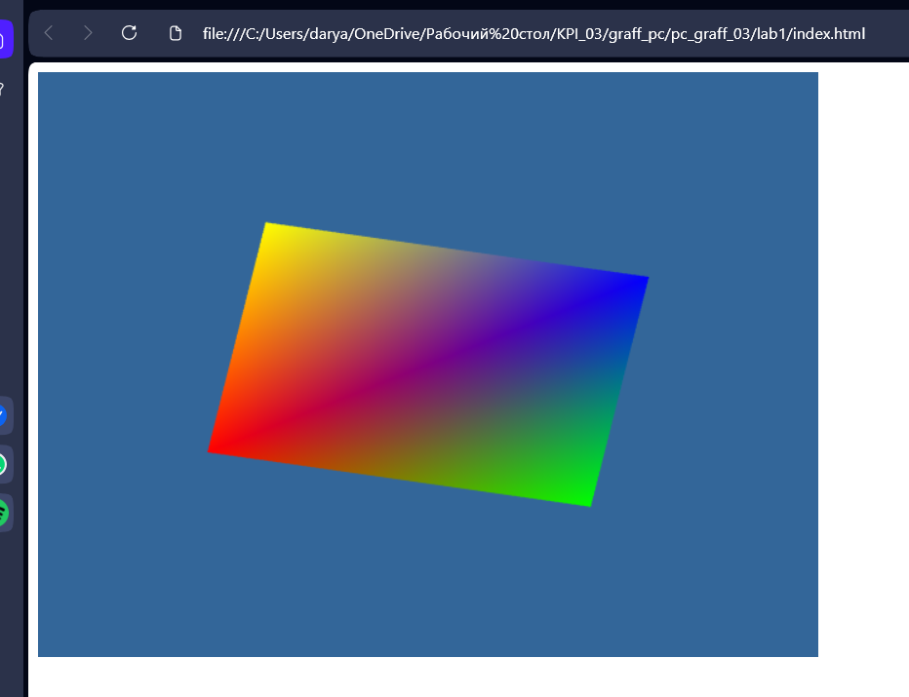
Висновок
Під час виконання лабораторної роботи я отримала практичні навички створення найпростіших WebGL-програм. Було створено HTML-сторінку з елементом canvas і ініціалізовано контекст WebGL за допомогою функції setupWebGL та події window.onload. Налаштування viewport і кольору очищення екрана показало, як координати WebGL від -1 до 1 відображаються на пікселі полотна. Далі було написано вершинний і фрагментний шейдери мовою GLSL, скомпільовано їх та з'єднано в шейдерну програму. Використання атрибутів і varying-змінних підтвердило теоретичне положення про те, що колір вершин інтерполюється по поверхні фігури, тому трикутник має плавний градієнт від червоного до синього. Налаштування буфера вершин через vertexAttribPointer з параметрами stride і offset допомогло зрозуміти, як GPU зчитує позицію та колір із єдиного масиву даних. Квадрат було побудовано з двох трикутників, оскільки WebGL працює лише з точками, лініями та трикутниками. Обертання квадрата навколо власного центру реалізовано через uniform-змінну кута та формулу повороту у вершинному шейдері. Функція requestAnimationFrame забезпечила циклічне оновлення кадрів, а використання deltaTime зробило швидкість обертання незалежною від частоти кадрів монітора. Створення довільної фігури в режимі gl.TRIANGLE_FAN та її рух угору і вниз закріпили навички роботи з різними режимами методу drawArrays. Отримані результати повністю відповідають теоретичним відомостям про етапи графічного конвеєра та призначення шейдерів. Мета лабораторної роботи досягнута, а набуті навички стануть основою для подальшої роботи з тривимірною графікою.

